**Criando uma API**

**npm init -y** = cria o JSON da API.

**npm install express -save** = Instala a Framework Express. A partir desta instalção nodejs cria a pasta node_modules e o arquivo package-lock.json que carrega todas as configurações da aplicação.

Crie o arquivo .gitignore, dentro dele coloque node_modules, assim quando um comit for feito a pasta node_modules não vai ser comitada, pois se ela for apagada basta colocar npm install no terminal que ela volta puxando as configuralções dos arquivos json.

Crie uma pasta src, em seguida crie um arquivo server.js dentro da mesma e faça as seguintes configurações:

const express = require("express");//Importa o express

const app = express();//Inicializa o Express

const PORT = 3333;

app.listen(PORT, () => console.log(`Server is running on Port ${PORT}`));

**Para inicializar a API** basta executar o server.js com o node no terminal:

**node src/server.js**

**Se quiser encerrar a aplicação** basta apertar Contrl + C no terminal.

Ou então podemos fazer uma alteração na configuração scripts do arquivo package.json para inicializarmos :

 "scripts": {

    "start": "node ./src/server.js"

 },

Deste modo não precisamos digitar o comando "node src/server" e sim "npm start"

**Para dar agilidade no processo de desenvolvimento**, podemos instalar o **nodemon**, que é uma ferramenta do Vscode que serve para atualizar o servidor local automaticamente na máquina, ao invés de ter que parar o servidor e reiniciar em toda alteração.

Para instalar o nodemon executamos o seguinte comando no terminal:

**npm install nodemon –save-dev**

Após a sua instalação podemos notar que um novo parâmetro foi acrescentado no arquivo package.json, o devDependecies.

"devDependencies": {

    "nodemon": "^2.0.22"

}

Para rodarmos nossa api com o nodemon temos que fazer uma alteração manualmente no arquivo package.json:

"scripts": {

    "start": "node ./src/server.js",

    "dev": "nodemon ./src/server.js"

  },

Agora para a aplicação rodar através do nodemon, abrimos o terminal e digitamos o seguinte comando:

**npm run dev**

**Metodos de requisição:**

GET = leitura

POST = criação

PUT = atualização

DELETE = deleção

PATCH = atualização parcial

**Metodo GET route params** exemplo:

app.get("/mensage/:id/:user", (request, response) => {

    response.send(`

        Mensagem ID: ${request.params.id}.

        Para o usuário: ${request.params.user}.

    `);

});

Podemos abreviar o request da seguinte forma:

app.get("/mensage/:id/:user", (request, response) => {

    const { id, user } = request.params;

    response.send(`

        Mensagem ID: ${id}.

        Para o usuário: ${user}.

    `);

});

**Metodo GET query params** estrutura:

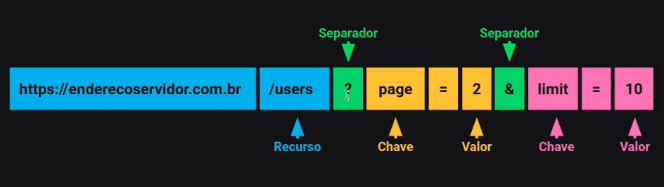

Exemplo:

app.get("/users", (request, response) => {

    const { page, limit } = request.query;

    response.send(`Página: ${page}. Mostrar: ${limit}`);

})

O **async-errors** é uma biblioteca que trata erros. Para instala-la basta digitar o seguinte comando no terminal:

**npm install express-async-errors --save**

O SQLite é um banco de dados relacional. Para instala-lo basta digitar o seguinte comando no termianal:

**npm install sqlite3 sqlite --save**

Arquitetura Back End

